电子技术综合应用篇(10)：制作超声波遥控器
【涉及知识】继电器、三极管的检测，次声波选频电路、音频放大电路、双稳态电路、继电器驱动电路。
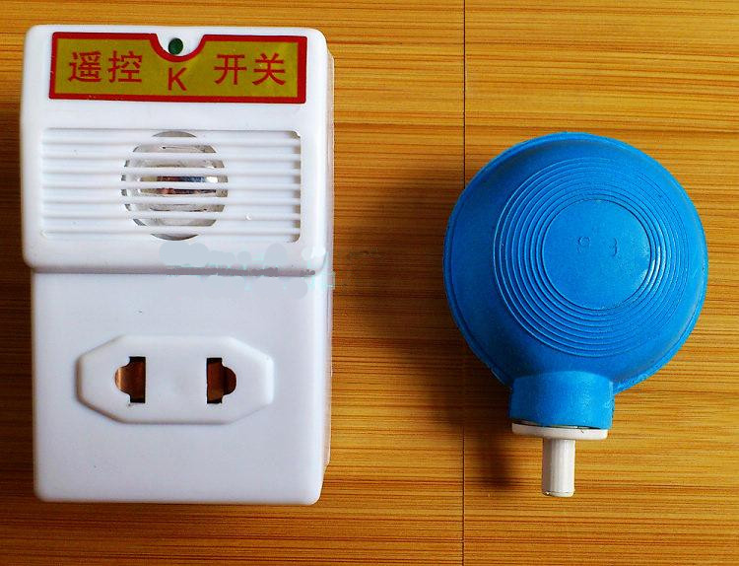
【能力目标】
- 进一步练习锡焊技能，认识电磁继电器的应用；
- 认识选频电路、音频放大电路、双稳态电路的应用；
- 重点学习双稳态电路驱动继电器控制强电的原理。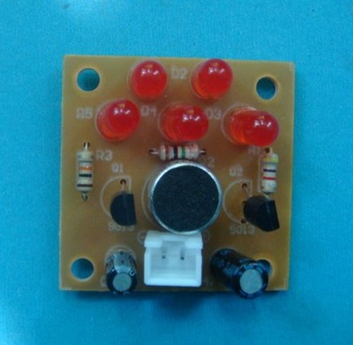
【项目说】
该项目制作成功后只要用手捏一下“带嘴的橡皮球(气囊)，就可控制电器的“开’’与“关”，达到对电器的声波遥控的目的。
科技兴趣班
【项目实施】
一、根据清单表结合电路原理图识别电子元器件，整理的过程中要逐步记忆各类电子元器件的电路符号哦；
序号 | 名称 | 型号 | 位号 | 电路符号  (参照电路原理图) | 数量 | 已检测打（√）
1 | 发光二极管
2 | 整流二极管
3 | 三极管(NPN)
4 | 三极管(PNP)
5 | 电阻
6 | 电阻
7 | 电阻
8 | 电阻
9 | 电阻
10 | 涤纶电容 |  |  |  |  | 
11 | 电解电容
12 | 电解电容
13 | 瓷片电容
14 | 电感
15 | 继电器 |  |  |  |  | 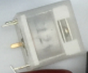
16 | 接收器 |  |  |  |  | 
17 | 气囊
18 | 铜件
19 | 自攻螺丝
20 | 外壳
21 | 装配板
二、学习电子元器件的检测方法。
1.检测电阻、二极管；
2.检测三极管；
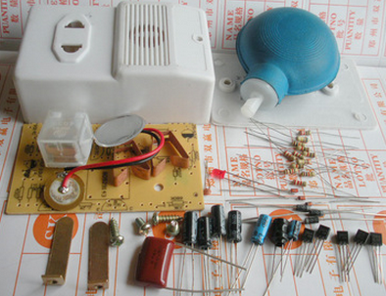
3.认识电磁继电器的工作原理以及检测方法。
三、根据电路原理图指导装配
1.装配超声波接收以及放大模块电路，用超声波发射器发射超声波，检测VT1、VT2集电极电位是否有变化(用干电池12V供电)；
2.装配触发器模块电路，用超声波发射器发射超声波，观察VT4集电极电位是否有翻转变化现象；万用表挡位选DC50V，红表笔接VT4集电极，黑表笔接电源负极，高电平 V，低电平 V。
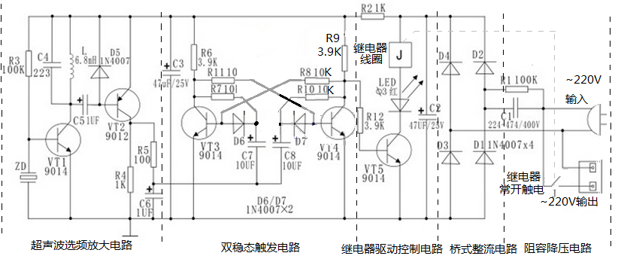
科技兴趣班
3.装配继电器驱动以及指示模块电路；（4）装配阻容降压桥式整流电容滤波、稳压模块电路并进行总装调试。
四、学习电路工作原理：
2 2 0 V交流电压(市电)经电容降压式电路R1、C1降压后，再经D1~D4进行整流，C2滤波得到10V左右的较平滑的直流电，VT1和VT2组成触发信号产生电路，R3是VT1的偏置电阻， L 、C4组成并联谐振电路，谐振频率为1 8kHz，当气囊发出1 8 kHz的亚超声波时，蜂鸣器ZD将接收到的亚超声信号转换成相应的电信号，经VT1放大，由VT1的集电极的并联谐振回路选取1 8 kHz的信号，通过耦合电容C5送至VT2进行放大和整形，尖脉冲经R5、C6输出触发信号。VT3、VT4等元件构成的双稳态电路，由于VT3和VT4的性能参数不可能完全一样，若当VT4的放大能力略好于VT3时，当有尖脉冲输入时，VT4首先导通，Uc₄≈0．3 V，促使VT3截止，这是一种稳定状态；当又有尖脉冲输入时，VT4由导通变为截止，VT3由截止变为导通，这又是一种稳定状态。当VT4导通时， Uc₄≈0.3 V，通过R12使VT5截止，Uc₅高平，继电器J两端的电压为0，开关J是“断开”的，发光二极管LED不亮。即遥控开关处于“断开’’状态。当VT4截止时，Uc4≈8 V，通过R l2使VT5饱和导通，Uc₅≈o．3 V，继电器J两端的电压约为1 2V，开关J是“闭合”的，发光二极管LED发光指示，即遥控开关处于“关闭”状态，插在遥控开关上的用电设备即可工作。（今后要学着这样描述哦！）
五、成果展示及评价；
评价者 | 超声波放大电路（30） | 双稳态触发电路（30） | 继电器驱动电路（20） | 电源电路（20） | 成绩
自评
辅导员
说明：总评成绩=自评*0.5+辅导员*0.5；总评：
总评成绩≥85,获得5学分；85>总评成绩≥75,获得4学分；75>总评成绩,获得3学分。
六、任务结束收拾归位所用设备工具（4S要求）。

